О внесении изменения в постановление акимата Акмолинской области от 2 сентября 2015 года № А-9/411 "Об утверждении регламента государственной услуги "Субсидирование стоимости гербицидов, биоагентов (энтомофагов) и биопрепаратов, предназначенных для обработки сельскохозяйственных культур в целях защиты растений"
Утративший силу
Постановление акимата Акмолинской области от 9 сентября 2016 года № А-10/435. Зарегистрировано Департаментом юстиции Акмолинской области 14 октября 2016 года № 5570. Утратило силу постановлением акимата Акмолинской области от 26 марта 2020 года № А-4/156
Сноска. Утратило силу постановлением акимата Акмолинской области от 26.03.2020 № А-4/156 (вводится в действие со дня официального опубликования).
В соответствии с Законами Республики Казахстан от 23 января 2001 года "О местном государственном управлении и самоуправлении в Республике Казахстан", от 15 апреля 2013 года "О государственных услугах", акимат Акмолинской области ПОСТАНОВЛЯЕТ:
1. Внести в постановление акимата Акмолинской области "Об утверждении регламента государственной услуги "Субсидирование стоимости гербицидов, биоагентов (энтомофагов) и биопрепаратов, предназначенных для обработки сельскохозяйственных культур в целях защиты растений" от 2 сентября 2015 года № А-9/411 (зарегистрировано в Реестре государственной регистрации нормативных правовых актов № 4997, опубликовано 13 октября 2015 года в информационно-правовой системе "Әділет") следующее изменение:
регламент государственной услуги "Субсидирование стоимости гербицидов, биоагентов (энтомофагов) и биопрепаратов, предназначенных для обработки сельскохозяйственных культур в целях защиты растений", утвержденный указанным постановлением, изложить в новой редакции согласно приложению к настоящему постановлению.
2. Контроль за исполнением настоящего постановления возложить на первого заместителя акима Акмолинской области Отарова К.М.
3. Настоящее постановление акимата области вступает в силу со дня государственной регистрации в Департамент юстиции Акмолинской области и вводится в действие со дня официального опубликования.
Аким Акмолинской области | С.Кулагин
Приложение
к постановлению акимата
Акмолинской области
от 9 сентября 2016 года
№ А-10/435
Утвержден
постановлением акимата
Акмолинской области
от 2 сентября 2015 года
№ А-9/411
Регламент государственной услуги "Субсидирование стоимости гербицидов, биоагентов (энтомофагов) и биопрепаратов, предназначенных для обработки сельскохозяйственных культур в целях защиты растений"
1. Общие положения
1. Государственная услуга "Субсидирование стоимости гербицидов, биоагентов (энтомофагов) и биопрепаратов, предназначенных для обработки сельскохозяйственных культур в целях защиты растений" (далее - государственная услуга) оказывается управлением сельского хозяйства Акмолинской области (далее – Управление).
Прием заявки и выдача результата оказания государственной услуги осуществляется через:
1) Управление, отделы сельского хозяйства районов и городов Кокшетау и Степногорск (далее – Отдел);
2) некоммерческое акционерное общество "Государственная корпорация "Правительство для граждан" (далее – Государственная корпорация).
2. Форма оказания государственной услуги: бумажная.
3. Результат оказания государственной услуги – в случае положительного решения - представление в территориальное подразделение казначейства платежных документов к оплате для перечисления субсидий на счета сельхозтоваропроизводителей или поставщиков биоагентов (энтомофагов) и биопрепаратов и составление списка одобренных заявок об оплате.
В случае отрицательного решения – письменное уведомление сельхозтоваропроизводителя с указанием причин не предоставления субсидий.
Форма предоставления результата оказания государственной услуги: бумажная.
2. Описание порядка действий структурных подразделений (работников) услугодателя в процессе оказания государственной услуги
4. Основанием для начала процедуры (действия) по оказанию государственной услуги являются документы, предоставленные услугополучателем согласно пункта 9 стандарта государственной услуги "Субсидирование стоимости гербицидов, биоагентов (энтомофагов) и биопрепаратов, предназначенных для обработки сельскохозяйственных культур в целях защиты растений", утвержденного приказом Министра сельского хозяйства Республики Казахстан от 8 июня 2015 года № 15-1/522 (зарегистрирован в Реестре государственной регистрации нормативных правовых актов № 11684) (далее – Стандарт).
5. Содержание каждой процедуры (действия), входящей в состав процесса оказания государственной услуги, длительность его выполнения:
1) специалист канцелярии Отдела с момента подачи услугополучателем заявки осуществляет прием, регистрацию заявки и вносит на рассмотрение руководителю Отдела, для определения ответственного исполнителя – 30 минут;
2) руководитель Отдела рассматривает документы и определяет ответственного исполнителя – 1 час;
3) ответственный исполнитель Отдела:
проверяет заявку или заявку об оплате на предмет соответствия действующему законодательству – 1 рабочий день;
после окончания проверки заявки или заявки об оплате в случае положительного решения в предоставлении субсидий направляет заявку или заявку об оплате в Управление. В случае отрицательного решения – письменно уведомляет сельхозтоваропроизводителя с указанием причин не предоставления субсидий, при этом составляет перечень сельхозтоваропроизводителей по которым принято отрицательное решение в предоставлении субсидий с указанием причин не предоставления субсидий с предоставлением его в Управление – 1 рабочий день;
4) ответственный исполнитель Управления после поступления заявки или заявки об оплате представляет в территориальное подразделение казначейства платежные документы к оплате для перечисления субсидий на счета сельхозтоваропроизводителей или поставщиков биоагентов (энтомофагов) и биопрепаратов и одновременно составляет список одобренных заявок об оплате – 1 рабочий день;
5) ответственный исполнитель Отдела подготавливает уведомление с решением о назначении субсидий – 1 час;
6) руководитель Отдела подписывает уведомление с решением о назначении субсидий – 1 час;
7) специалист канцелярии Отдела при обращении услугополучателя:
к услугодателю, выдает уведомление с решением о назначении субсидий – 30 минут;
в Государственную корпорацию, направляет в Государственную корпорацию уведомление с решением о назначении субсидий – 15 минут.
6. Результат процедуры (действия) по оказанию государственной услуги, который служит основанием для начала выполнения следующей процедуры (действия):
1) прием, регистрация заявки, и внесение на рассмотрение руководителю отдела, для определения ответственного исполнителя;
2) определение ответственного исполнителя отдела;
3) проверка заявки или заявки об оплате на предмет соответствия действующему законодательству;
4) в случае положительного решения в предоставлении субсидий направление заявки или заявки об оплате в Управление. В случае отрицательного решения – письменно уведомляет сельхозтоваропроизводителя с указанием причин не предоставления субсидий, при этом составляет перечень сельхозтоваропроизводителей по которым принято отрицательное решение в предоставлении субсидий с указанием причин не предоставления субсидий с предоставлением его в Управление;
5) представление в территориальное подразделение казначейства платежных документов к оплате для перечисления субсидий на счета сельхозтоваропроизводителей или поставщиков биоагентов (энтомофагов) и биопрепаратов и одновременно составляет список одобренных заявок об оплате;
6) подготовка уведомления с решением о назначении субсидий;
7) подписание уведомления с решением о назначении субсидий;
8) при обращении услугополучателя:
к услугодателю, выдача уведомления с решением о назначении субсидий;
в Государственную корпорацию, направление в Государственную корпорацию уведомления с решением о назначении субсидий.
3. Описание порядка взаимодействия структурных подразделений (работников) услугодателя в процессе оказания государственной услуги
7. Перечень структурных подразделений (работников) услугодателя, которые участвуют в процессе оказания государственной услуги:
1) специалист канцелярии Отдела;
2) руководитель Отдела;
3) ответственный исполнитель Отдела;
4) ответственный исполнитель Управления.
8. Описание последовательности процедур (действий) между структурными подразделениями (работниками) с указанием длительности каждой процедуры (действия):
1) специалист канцелярии Отдела с момента подачи услугополучателем заявки осуществляет прием, регистрацию заявки и вносит на рассмотрение руководителю Отдела, для определения ответственного исполнителя – 30 минут;
2) руководитель Отдела рассматривает документы и определяет ответственного исполнителя – 1 час;
3) ответственный исполнитель Отдела:
проверяет заявку или заявку об оплате на предмет соответствия действующему законодательству – 1 рабочий день;
после окончания проверки заявки или заявки об оплате в случае положительного решения в предоставлении субсидий направляет заявку или заявку об оплате в Управление. В случае отрицательного решения – письменно уведомляет сельхозтоваропроизводителя с указанием причин не предоставления субсидий, при этом составляет перечень сельхозтоваропроизводителей по которым принято отрицательное решение в предоставлении субсидий с указанием причин не предоставления субсидий с предоставлением его в Управление – 1 рабочий день;
4) ответственный исполнитель Управления после поступления заявки или заявки об оплате представляет в территориальное подразделение казначейства платежные документы к оплате для перечисления субсидий на счета сельхозтоваропроизводителей или поставщиков биоагентов (энтомофагов) и биопрепаратов и одновременно составляет список одобренных заявок об оплате – 1 рабочий день;
5) ответственный исполнитель Отдела подготавливает уведомление с решением о назначении субсидий – 1 час;
6) руководитель Отдела подписывает уведомление с решением о назначении субсидий – 1 час;
7) специалист канцелярии Отдела при обращении услугополучателя:
к услугодателю, выдает уведомление с решением о назначении субсидий – 30 минут;
в Государственную корпорацию, направляет в Государственную корпорацию уведомление с решением о назначении субсидий – 15 минут.
4. Описание порядка взаимодействия с Государственной корпорацией и (или) иными услугодателями, в процессе оказания государственной услуги
9. Описание порядка обращения в Государственную корпорацию, длительность обработки запроса услугодателем:
процесс 1 – работник Государственной корпорации проверяет представленные документы, принимает и регистрирует заявление услугополучателя, выдает расписку о приеме документов с указанием даты и времени приема документов.
Услугополучатель, (либо его представитель по доверенности) представляет в Государственную корпорацию:
1) заявку на получение субсидий за приобретенные гербициды по форме, согласно приложению 2 к стандарту государственной услуги;
2) заявку на получение субсидий за приобретенные биоагенты (энтомофаги) и биопрепараты по полной стоимости по форме, согласно приложению 3 к стандарту государственной услуги;
3) заявку об оплате причитающихся субсидий при приобретении биоагентов (энтомофагов) и биопрепаратов у поставщика биоагентов (энтомофагов) и биопрепаратов по удешевленной стоимости по форме, согласно приложению 4 к стандарту государственной услуги;
4) документ, удостоверяющий личность (для идентификации личности).
При приеме документов через Государственную корпорацию услугополучателю выдается расписка о приеме соответствующих документов, на основании которой осуществляется выдача готовых документов при предъявлении документа, удостоверяющего личность услугополучателя (либо его представителя по нотариальной доверенности, юридическому лицу – по документу, подтверждающему полномочия).
Условие 1 – в случае предоставления услугополучателем неполного пакета документов, указанных в пункте 9 Стандарта, работник Государственной корпорации отказывает в приеме документов и выдает расписку об отказе в приеме заявки;
процесс 2 – процедуры (действия) услугодателя, предусмотренные пунктом 5 настоящего Регламента;
процесс 3 – работник Государственной корпорации в срок, указанный в расписке о приеме соответствующих документов, выдает услугополучателю готовый результат оказания государственной услуги.
При обращении в Государственную корпорацию, день приема документов не входит в срок оказания государственной услуги.
Максимально допустимое время ожидания для сдачи пакета документов – 15 минут.
Максимально допустимое время обслуживания – 15 минут.
10. Подробное описание последовательности процедур (действий), взаимодействий структурных подразделений (работников) услугодателя в процессе оказания государственной услуги, а также описание порядка взаимодействия с иными услугодателями и (или) Государственной корпорацией и порядка использования информационных систем в процессе оказания государственной услуги отражается в справочнике бизнес-процессов оказания государственной услуги согласно приложению к настоящему регламенту.
Приложение к регламенту
государственной услуги
"Субсидирование стоимости
гербицидов, биоагентов
(энтомофагов) и биопрепаратов,
предназначенных для обработки
сельскохозяйственных культур в
целях защиты растений"
Справочник бизнес-процессов оказания государственной услуги "Субсидирование стоимости гербицидов, биоагентов (энтомофагов) и биопрепаратов, предназначенных для обработки сельскохозяйственных культур в целях защиты растений"

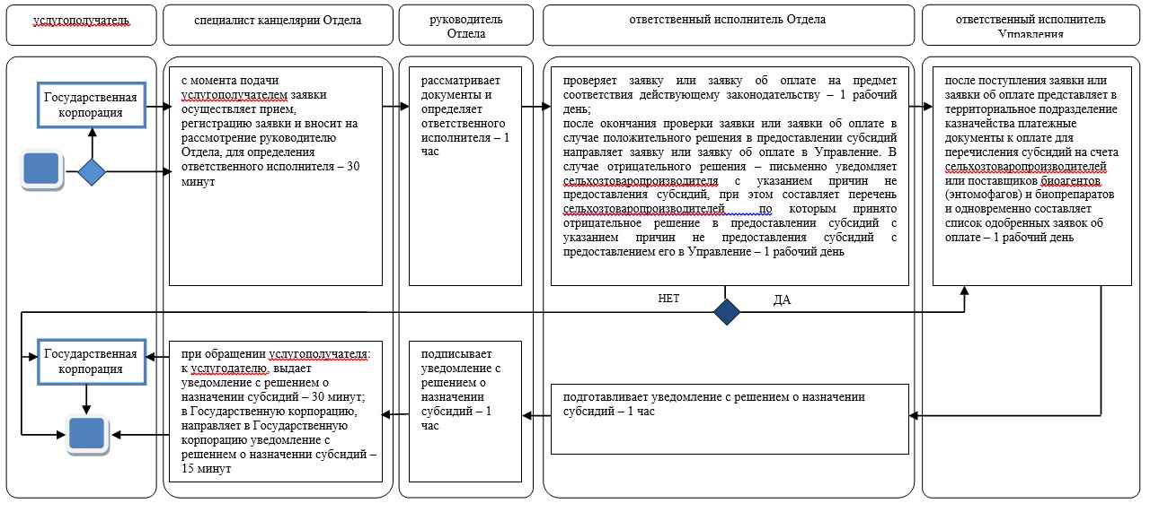

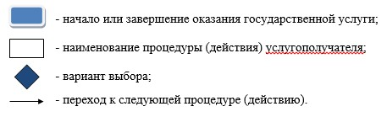

© 2012. РГП на ПХВ «Институт законодательства и правовой информации Республики Казахстан» Министерства юстиции Республики Казахстан

